Уважаемые родители, вашему вниманию для повторения и самостоятельного усвоения предлагаем выполнить следующие задания на тему «В мире животных» 11-15.10.2021г.
Задание 1. Родителям рекомендуется:

-рассмотреть с ребенком иллюстрации с изображением зверей наших лесов – зайца, белки, волка, медведя, ежа, лисы, лося;
-отметить их внешние признаки;
- рассказать о том, где они живут, чем питаются;
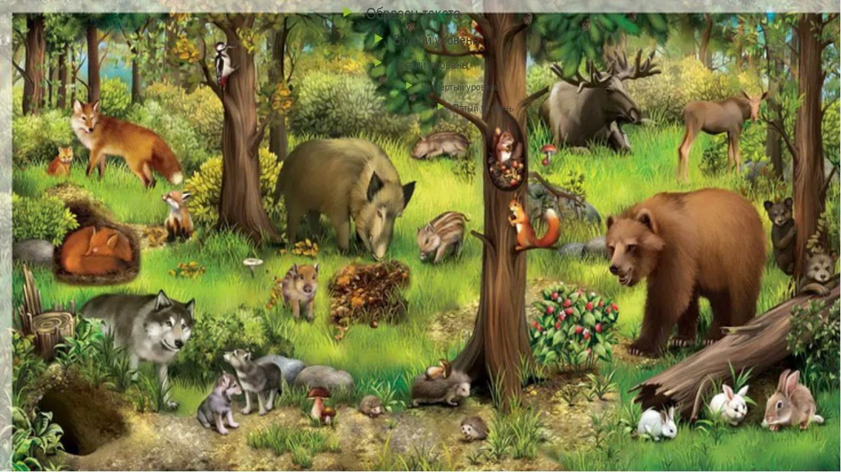
- закрепить, в словарном запасе ребенка названия зверей и их детенышей;

Задание 2. Выучить стихотворение
Шёл лесничий из сторожки
По глухой лесной дорожке.
А навстречу заинька,
Серенький, маленький.
- Ты куда бежишь, косой?
- Я бегу к себе домой.
- Покажи мне, где твой дом.
- Под развесистым кустом
Видишь, вроде этого...
Зайка прыг - и нет его.
Задание 3. Скажи, где в лесу живет волк (лиса, еж, бобр, медведь, лось, белка, барсук, кабан, олень). Составь предложения по картинкам и символам. Например: «Белка живет в дупле».
Лиса ... (нора). Еж ... (нора). Волк ... (логово). Медведь ... (берлога).
Лось ... (чаща). Белка ... (дупло). Бобр ... (хатка) И т.д.
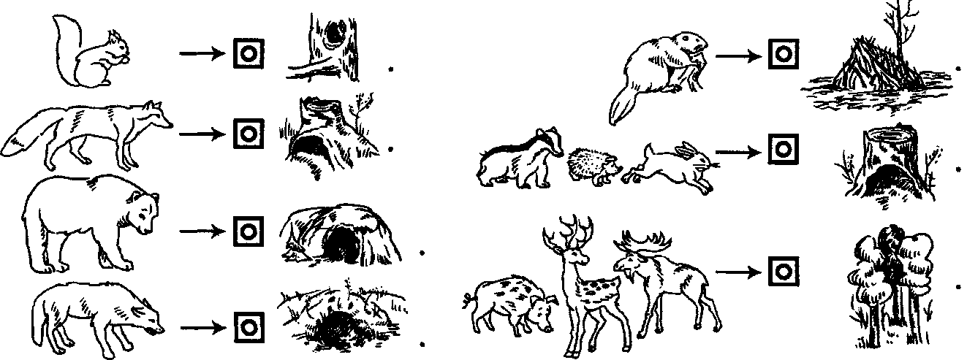
Задание 4. Д/И «Это правда или нет?»
Цель. Учить детей находить неточности в тексте.
Ход игры. Воспитатель говорит: «Послушайте внимательно стихотворение. Кто больше заметит небылиц, того, чего не бывает на самом деле?»
Тёплая весна сейчас. Любит в речке посидеть.
Виноград созрел у нас. А зимой среди ветвей
Конь рогатый на лугу «Га-га-га, пел соловей.
Летом прыгает в снегу. Быстро дайте мне ответ –
Поздней осенью медведь Это правда или нет?
Дети находят неточности и заменяют слова и предложения, чтобы получилось правильно.

Задание 5. «Составление рассказа-описания»
Цель: формирование умения у детей составлять рассказ-описание о животном с опорой на план-схему.
Дети составляют рассказ о внешнем виде дикого животного по плану.
(название, где живет, внешний вид, чем питается, детеныш).
Задание 6. Изменить слово хлеб в контексте предложения (упражнение в падежном и предложном согласовании).
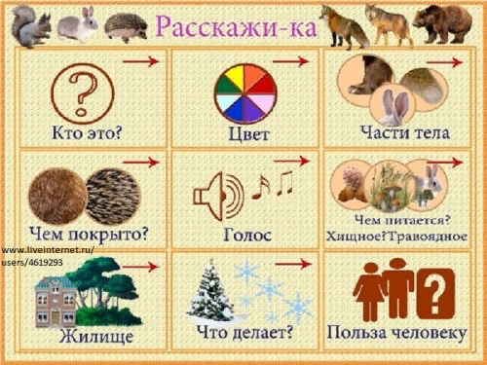

Задание 6. Попросите ребенка разделить названия диких животных на слоги и назвать сначала тех животных, названия которых делятся на два слога (мед-ведь, ли-са, бар-сук, ка-бан, за-яц, бел-ка, бо-бер, о-лень), а потом тех животных, названия которых содержат один слог (лось, еж, рысь)

Задание 7. Развитие фонематического слуха. Вспомнить названия диких животных, начинающиеся с твердого согласного звука [Б] (бобер, барсук) и мягкого согласного звука [Б'] (белка)? Перечислить все названия, содержащие твердый согласный звук [К] (кабан, волк, белка, барсук)?

Задание 8. Найди и раскрась.
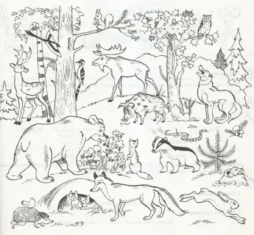
Задание 9.

